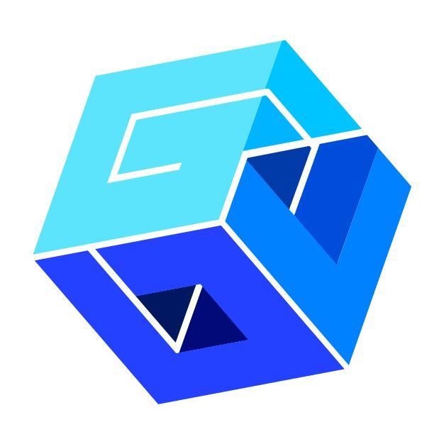  MATERIA | Ecologia
ARGOMENTO DELLA LEZIONE | Che cosa si crea dai rifiuti?
GRADO | 16-18 anni
OBIETTIVI DI APPRENDIMENTO | Introduzione al tema dell’ecologia, della gestione dei rifiuti e del riciclaggio.  Gli studenti saranno in grado di:  - Identificare i diversi tipi di rifiuti e la loro provenienza.  - Elencare le buone ragioni per separare i rifiuti.  - Riconoscere le etichette ambientali e separare correttamente i rifiuti.  - Fornire esempi di oggetti realizzati con rifiuti riciclati.
TEMPO NECESSARIO | 2h (2 lezioni)  - Lezione 1 - 1h: Introduzione al tema dell’ecologia, della raccolta, della separazione e del riciclaggio dei rifiuti.  - Lezione 2 - 1h: Consolidamento delle conoscenze della lezione precedente con l’aiuto di flashcard. Introduzione al tema della creazione di nuovi oggetti/materiali dai rifiuti con l’ausilio di video e contenuti.
PREPARAZIONE | 2h


MATERIALI
- Computer, lavagna interattiva, tablet/telefono
- Dispositivo con accesso a Internet per ogni studente
- Account su Flash Mind (solo per l’insegnante)
- Software e account computer/telefono su Ankiapp (solo per l’insegnante - gli studenti hanno accesso tramite link)
- Materiali di testo
- Informazioni sui tipi di rifiuti, sui metodi di separazione e riciclaggio dei rifiuti, sulle etichette ecologiche
- Flashcard sui tipi di rifiuti, sui metodi di separazione, sulle etichette ecologiche
- Presentazione su cosa si può ricavare dai rifiuti
- Risorse:
  - Parlamento Europeo - Understanding waste management. Policy challenges and opportunities (“Capire la gestione dei rifiuti Sfide e opportunità politiche”)
  - UNECE - Waste Management Indicators and Policies (“Indicatori e politiche per la gestione dei rifiuti”)
  - ECO-RECUPERI – Gestione Rifiuti
  - Lavorgna – Perché differenziare
  - 5 codici colore per lo smaltimento dei rifiuti che dovresti conoscere
  - Immagini di etichette usate per il riciclo
TECNICHE:
- Discussione generale con gli studenti sui rifiuti

TIPO DI LAVORO
- Lavoro indipendente e di gruppo: tutti gli studenti riflettono su un tema e poi ne discutono in gruppo e poi con l’insegnante, scambiandosi le loro opinioni.
PANORAMICA DEL PIANO DELLA LEZIONE
Preparazione:
- Selezionate i contenuti da discutere e i materiali pertinenti (politiche di gestione dei rifiuti, importanza della raccolta e del trattamento dei rifiuti per l’ambiente e l’ecologia, differenziazione dei rifiuti, rifiuti come materia prima secondaria, trattamento dei rifiuti, etichette ecologiche sugli imballaggi).
- Scaricate e create un account su Ankiapp e create schede sulle etichette ecologiche, sulla differenziazione e sulla suddivisione dei rifiuti (consultate la Scheda esplicativa dello strumento n°).
- Create un account su Flash Mind e preparate una lezione sul trattamento dei rifiuti (consultate la Scheda esplicativa dello strumento n°).
- Preparate delle dispense.
- Tempistiche:
- L’insegnante discute il contenuto della lezione con gli studenti.
- L’insegnante presenta una linea temporale con informazioni specifiche sull’ecologia, sull’importanza della raccolta differenziata e del trattamento dei rifiuti per l’ambiente.
- L’insegnante consolida le conoscenze presentate con l’aiuto di schede.
- L’insegnante fa una presentazione sul trattamento dei rifiuti e sui materiali riciclabili.
- Conclusione.

Introduzione:
Il consumo sempre maggiore di beni materiali e lo sviluppo della tecnologia generano sempre più rifiuti, che provengono da diverse fonti, ad esempio dal lavoro dell’uomo - municipale, industriale, agricolo, ecc. Per molti anni, l’Unione Europea ha adottato una politica volta a incrementare l’uso dei rifiuti trattati e riciclati, incidendo sulla protezione dell’ambiente. Il riciclaggio di materie prime secondarie rappresenta quindi un’opportunità per far fronte alla crescente quantità di rifiuti. I rifiuti differenziati possono essere venduti presso i centri di riciclaggio: una soluzione non solo ecologica, ma anche economicamente vantaggiosa.
Le materie prime secondarie riciclabili includono:
- metalli: lattine di alluminio e acciaio, rottami metallici, cavi;
- vetro: sia contenitori interi che rottami;
- rifiuti di carta: cartone e carta;
- plastica: bottiglie in PET, contenitori in polipropilene e policarbonato, pellicole e altro.
Svolgimento:
Lezione 1: Far conoscere agli studenti il problema dei rifiuti
- Discutete insieme agli studenti dei diversi tipi di rifiuti e della loro provenienza.
- Chiedete agli studenti di fornire alcuni esempi dell’impatto negativo dei rifiuti sull’ambiente.
- Fate conoscere agli studenti i rifiuti pericolosi e come smaltirli in modo sicuro.
- Spiegate agli studenti il processo di separazione dei rifiuti e chiedete loro se sanno come smaltire i loro rifiuti nel contenitore giusto.
- Presentate agli studenti la procedura di imballaggio e i tipi di etichette ambientali.
Lezione 2: Flashcard e presentazione
- Chiedete agli studenti di studiare le flashcard sul sito web Ankiapp della lezione precedente.
- Dopo aver terminato le flashcard, gli studenti devono guardare una presentazione sull’uso dei materiali riciclabili dai rifiuti usando Flash Mind.

In sintesi:
- Dimostrate l’importanza del problema dei rifiuti e del loro impatto sulla tutela dell’ambiente.
- Sottolineate l’importanza della raccolta differenziata dei rifiuti e dell’ottenimento di materie prime secondarie dalla loro riutilizzazione.
- Rispondete alle domande/dubbi degli studenti e chiarite eventuali idee inesatte.
Compiti a casa:
- Come compito a casa dopo la prima lezione, gli studenti dovranno ripetere i temi dei rifiuti, della differenziazione, delle etichette ecologiche e delle materie prime riciclabili.
- La seconda lezione prevederà un test di conoscenza attraverso delle schede.
- Al termine della seconda lezione (dopo la presentazione sul riutilizzo dei rifiuti per la realizzazione di nuovi prodotti), gli studenti dovranno elencare tre oggetti ciascuno che possono essere realizzati con materiali riciclabili provenienti da rifiuti non inseriti nella presentazione.

